СТАЯТА
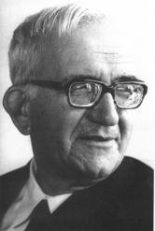
Би казал, че във тази стая
не е живял отдавна никой,
че е заключена стояла
с години нейната врата.
Тук има миризма на вехто
и прах на всичките неща,
тук бавно времето превръща
във прах безжизнен сякаш всичко.

В ъглите расне неусетно
вечерната дрезгавина
и вехне есенното слънце
върху килимите на пода,
а светят жълти зимни дюли,
наредени върху комода
като голяма броеница
от кехлибарени зърна.

Какви лица ли отразило
ревниво пази огледалото?
То сякаш е един прозорец,
отворен в друг предишен свят.
Часовникът е вече млъкнал
и в неговия чер ковчег
лежат умрели часовете
и неподвижно спи махалото.

Портрети на жени, които
са си отишли от света,
висят, от слънце пожълтели,
окачени върху стената,
заспала тежко върху пода,
сънува в здрача тишината
и цялата печална стая
залязва бавно с вечерта

1925г.

